
amidiathèque@sfr.fr
Les Amis de la Médiathèque
d' Argelès sur mer

PROGRAMME DU MOIS DE NOVEMBRE 2023

Café poétique  Salle du 14 juillet  Ouvert à tous gratuitement | - Lundi 6 novembre à 19 heures  Thème de la soirée : « Quai de gare »
************************
Vos jeudis au théâtre  Cinéma Jaurès | - Jeudi 16 novembre à 20h30
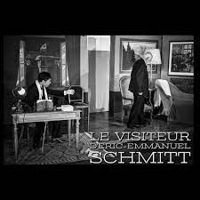  Adhérents 8 €, Non adhérents 12 €, Gratuit pour les moins de 15 ans | « Le visiteur » de Éric-Emmanuel Schmitt  Compagnie Comédie d'Épidaure  Éric-Emmanuel Schmitt évoque l'arrestation de la fille de Freud par la Gestapo. Le célèbre psychanalyste reçoit cette nuit-là la visite d'un inconnu qui bouleverse ses convictions. En 1994, la pièce avait valu trois Molières à son auteur.
************************
Café littéraire  Médiathèque d'Argelès  Ouvert à tous gratuitement | - Mercredi 29 novembre à 18h30  « Splendeurs et misères des courtisanes »  Honoré de Balzac
************************
Atelier d'écriture  Médiathèque d'Argelès  Réservé aux adhérents | - Jeudi 9 novembre à 19 heures
************************

Nous vous accueillerons nombreux avec le plus grand plaisir.

